ELETTRA: IL SINCROTRONE DI TRIESTE
funzionamento ed esempi di applicazioni pratiche interdisciplinari

PANORAMICA

Elettra è un anello di sincrotrone composto da:

- un linac (acceleratore lineare)
- il booster, l’anello più piccolo
- l’anello di accumulazione, ovvero quello più grande
- una linea di trasferimento, che mette in comunicazione i due anelli
- 28 linee di luce distinte, di cui 26 operative, 2 in fase di realizzazione

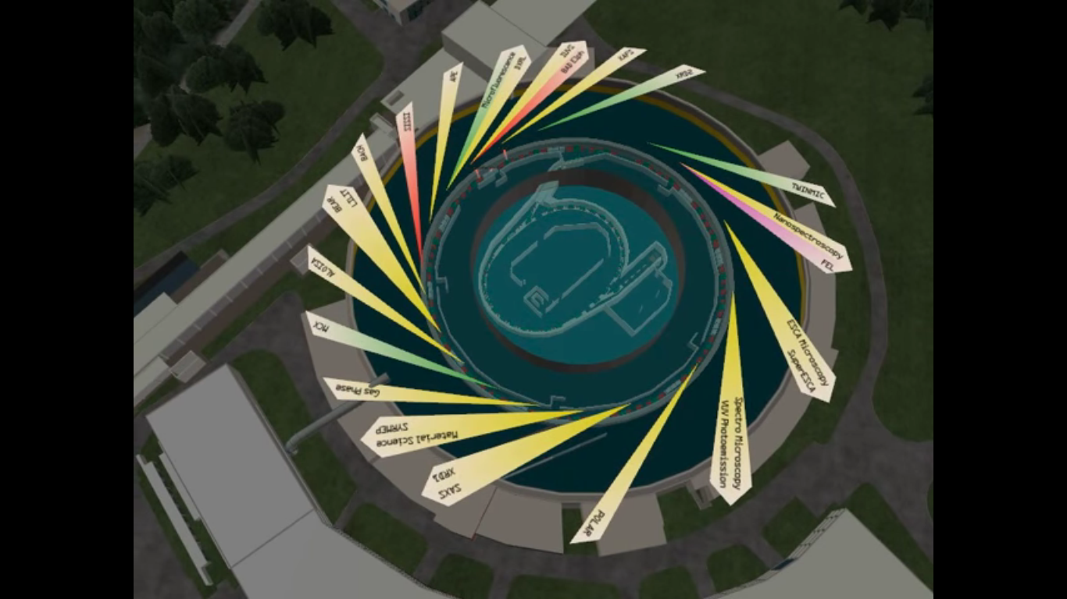

FUNZIONAMENTO

Gli elettroni vengono “sparati” da un elettrodo posto a un’estremità del linac. Di qui entrano nel booster, dove vengono accelerati e portati a un’energia compresa tra 2 e 2,4 GeV. Una volta passati nell’anello di accumulazione, gli elettroni vengono accelerati ulteriormente e fatti girare nell’anello per 24 ore. L’anello è composto in realtà da brevi tratti rettilinei intervallati da sezioni curve; a ogni cambio di direzione degli elettroni, questi perdono energia, che emettono sottoforma di luce di sincrotrone: una luce collimata, polarizzata e con un elevato flusso spettrale. La luce, canalizzata nelle linee di luce, viene usata per condurre vari esperimenti, come l’analisi di proteine o virus (linea di luce XRD1).

APPLICAZIONI PRATICHE

I raggi X di sincrotrone sono estremamente potenti, e sono stati impiegati per moltissimi scopi. Di seguito vi sono quattro esempi, ciascuno pertinente un certo ambito.

- Musica: analisi di un violino del 1753 del liutaio Giovanni Battista Guadagnini.
- Paleoantropologia: studio della struttura dell’osso ioide di un esemplare di Homo Neanderthalensis.
- Medicina: diagnosi di alcuni tipi di tumore, ad esempio il tumore al seno.
- Ingegneria dei materiali: studio delle caratteristiche dei “materiali 2D”, ad esempio il grafene.

